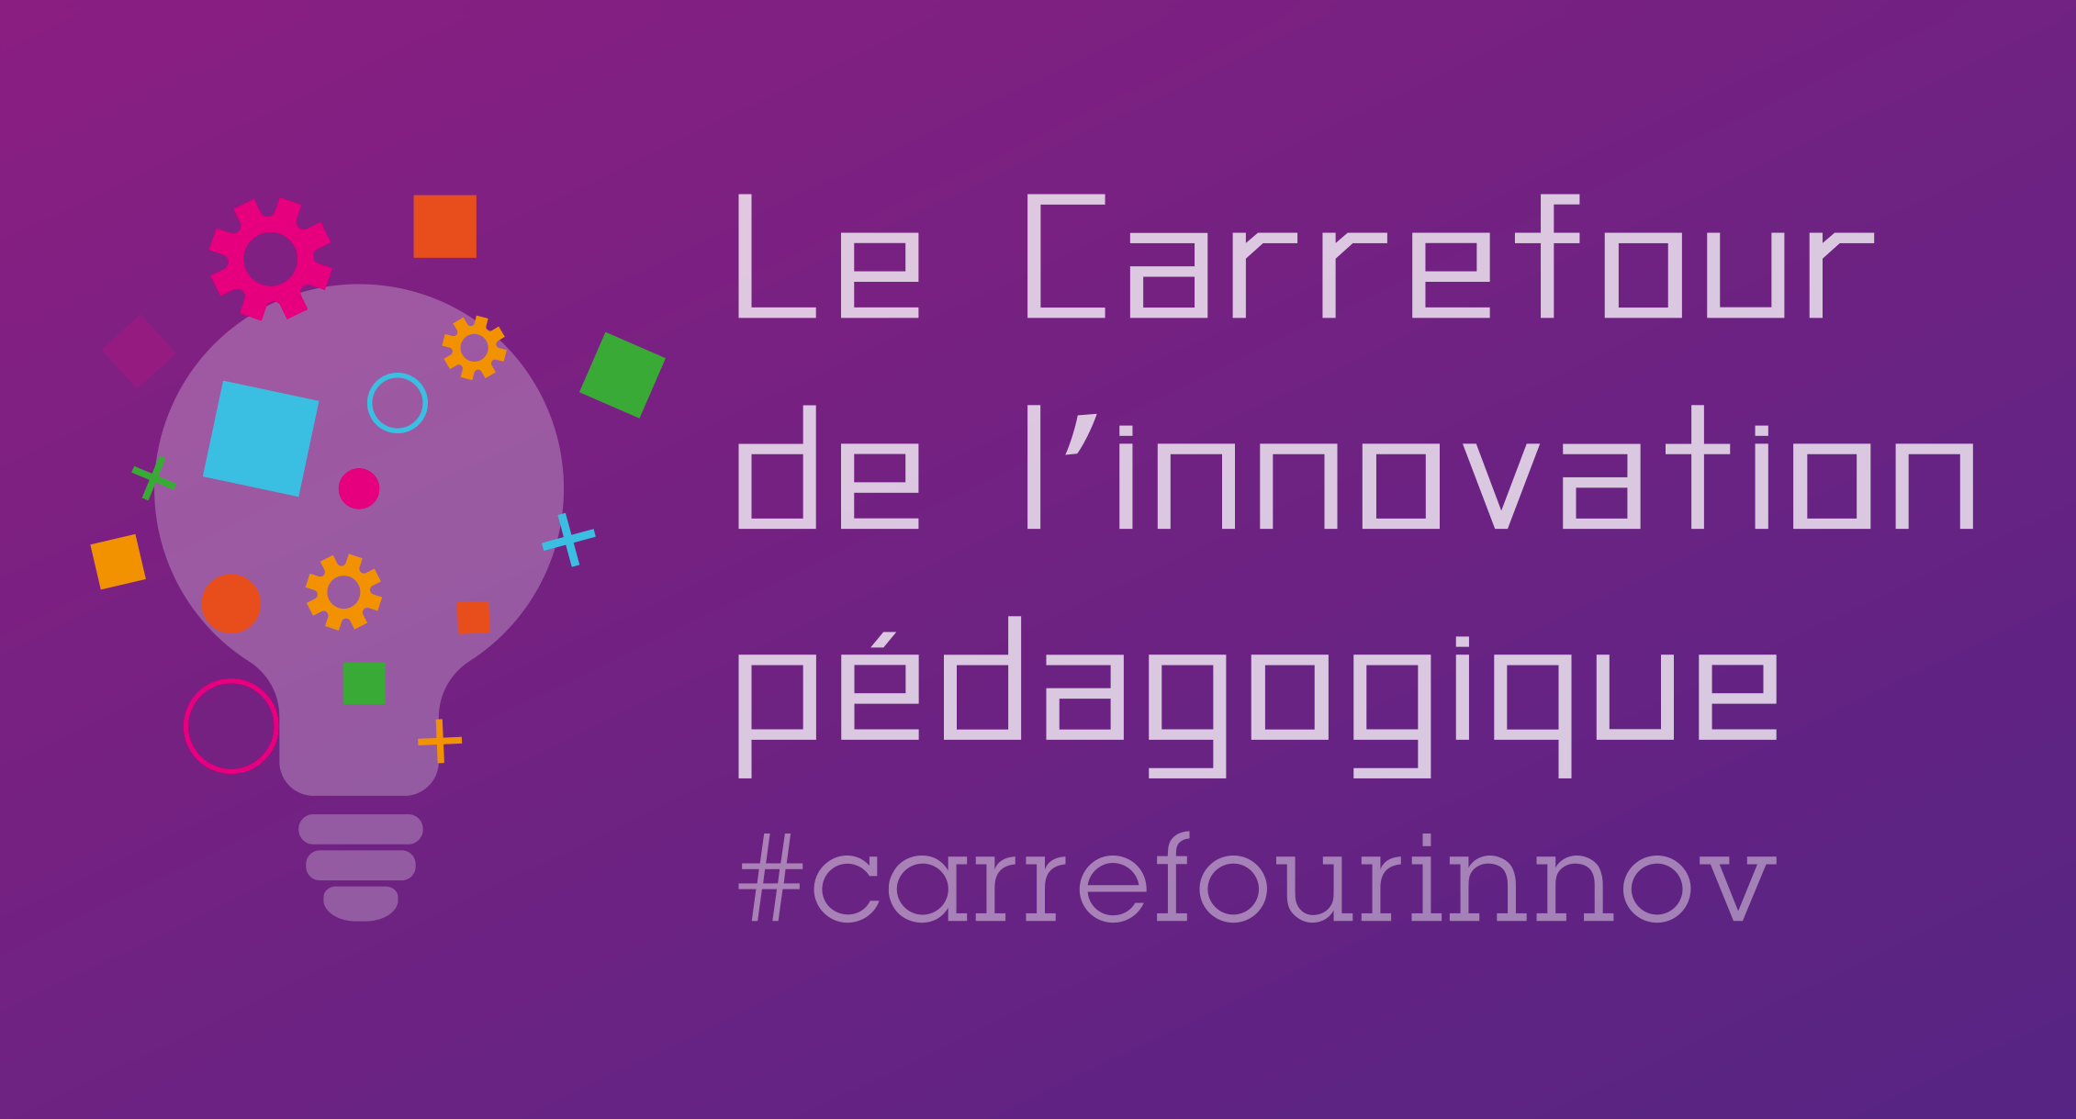

De l’utilisation intelligente des tablettes dans le domaine langagier.

Nous espérons que cet atelier vous a inspiré. Et maintenant, c’est à vous ! Voici une petite fiche pour vous donner toutes les clés pour vous lancer.

Présentation de l’atelier

L’atelier s’articule autour de différentes activités.
Activité 1 : Découvrir l’application Scratch junior pour l’utiliser dans le domaine langagier :
-en écrivant des dialogues écrits ou oraux.
-en créant des histoires qui suivent le schéma narratif.
Activité 2 : s’enregistrer avec une application magnétophone pour travailler :
-la fluidité en lecture
-la prise de conscience de sa voix, du ton entendu…
NB : Si certains utilisent les tablettes Sqool il est possible d’utiliser l’exercice magnéto.
Activité 3 : Se servir des QR code
-pour renvoyer vers un texte audio lu et qui a été écris ou non par les élèves.
-pour diffuser des résumés de livre, des biographies sur des personnages, des critiques de livres des élèves ...
-pour motiver les élèves à écrire pour être lu ou pour être écouté à l’heure des podcasts.

Matériel et outils utilisés

Pour les enregistrements audios : un élève par tablette.
Pour les autres, ils peuvent travailler par deux.

Utiliser :
- les ressources de Canopé pour les fiches « mission » de scratch : https://www.reseau-canope.fr/atelier-yvelines/spip.php?article1161
- les sites de l’éducation nationale pour :
  - Créer des QR code : https://edu-qrcodes.ac-versailles.fr/qrlien.php
  - Sauvegarder sur edunuage : https://edu-portail.ac-versailles.fr/2018/10/11/edu-nuage/

Public cible de cet atelier

Primaire

Autres informations utiles (temps de mise en place, difficultés à prévoir)

Pour passer à l’utilisation langagière de scratch junior, les élèves devront déjà connaitre le codage (environ 8 séances). Des séances sur le schéma narratif sont également nécessaires.
Pour les enregistrements audios, favoriser une application qui donne accès aux enregistrements de façon simple.

Pour aller plus loin

Sites et ressources conseillés
Site 1 - https://classetice.fr/spip.php?article500&lang=fr

Livre 1 - ScratchJr pour les kids: Dès 5 ans. de Mitchel Resnick (Auteur), Marina Umaschi Bers (Auteur)

Intervenant
Nom de l’intervenant : Céline Guilhot CoulpierPour retrouver l’intervenant : celine.coulpier@ac-versailles.fr/@ccoulpier

